Vivere il Parkinson
Dalla diagnosi al vivere quotidiano
Parte in autunno, a Pinerolo, il ciclo di incontri per persone con Parkinson e familiari
voluto ed organizzato dalla Diaconia Valdese Valli, ASL TO3,
I Tremolini e l’Associazione Italiana Giovani Parkinsoniani (AIGP)
nell’ambito del progetto IntegralMente

Torre Pellice, agosto 2023 – ‘Vivere il Parkinson – dalla diagnosi al vivere quotidiano’ è il ciclo di incontri dedicato a persone con Parkinson e familiari voluto ed organizzato dalla Diaconia Valdese Valli, ASL To3, I Tremolini e l’Associazione Italiana Giovani Parkinsoniani (AIGP) nell’ambito del progetto IntegralMente, in la collaborazione con il CISS di Pinerolo, la Cooperativa Valdocco, l’Unione Montana Valli Chisone e Germanasca e la partnership della Fondazione Cosso e dell’Hotel Barrage.

Cinque giornate distribuite nei mesi di ottobre e novembre per parlare, confrontarsi e acquisire informazioni utili, guidati da professionisti ed esperti del settore toccando un’ampia gamma di argomenti che va dagli aspetti sanitari e medici all’importanza dell’informazione, del movimento, dell’alimentazione, della vita sociale; il tutto, con testimonianze e la partecipazione di persone con Parkinson e familiari.

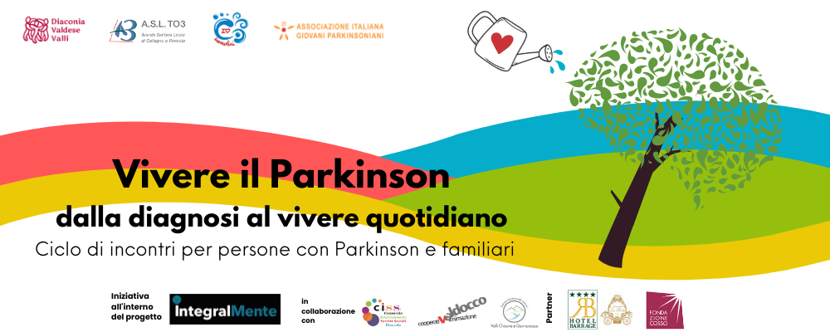

Gli incontri si tengono nella splendida cornice del Castello di Miradolo della Fondazione Cosso con il suo meraviglioso parco, che fa dell’attenzione agli aspetti sociali e sanitari della vita delle persone una sua caratteristica specifica. Fondazione Cosso con la quale da anni è attiva una proficua e stimolante collaborazione.

‘Siamo lieti di partecipare al costante sviluppo del progetto IntegralMente – afferma Maria Luisa Cosso, presidente della Fondazione Cosso – e di accogliere al Castello di Miradolo, nei mesi autunnali, un ciclo di incontri per persone con Parkinson e i loro familiari. La collaborazione con Diaconia Valdese Valli è sempre occasione di confronto proficuo e sviluppo di attività, tra gli operatori coinvolti e le famiglie’.

‘Questa nuova iniziativa – racconta Manuela Silvia Rivoira, direttrice della Diaconia Valdese Valli – è uno dei frutti generati dal protocollo di intesa firmato nel 2021 con le due associazioni (I Tremolini e l’AIGP) e che vede nella Diaconia Valdese un facilitatore che sia da supporto ad iniziative ed attività che emergono da coloro che il Parkinson lo vivono tutti i giorni. Inoltre, è importante evidenziare l’importanza del lavoro di rete sul territorio con un caloroso ringraziamento alla Fondazione Cosso e all’Hotel Barrage per il loro sostegno e supporto a favore dei nostri progetti.’

Cinque giornate articolate tra mattina e pomeriggio con una pausa pranzo (non obbligatoria) prevista presso il ristorante dell’Hotel Barrage al prezzo convenzionato di €12 che si raggiunge in pochi minuti di cammino dal Castello di Miradolo e che è un momento fondamentale di incontro e relazione informale fra i partecipanti. Cinque incontri nei quali è posta la massima attenzione alla ‘persona’, che non è la sua malattia, in un contesto accogliente e piacevole (è previsto anche un angolo dedicato allo svago con il calciobalilla), dove si ha la possibilità di ascoltare le testimonianze di persone con la patologia e i familiari.
Il ciclo di incontri, infatti, vuole essere un’occasione per fare nuove conoscenze e combattere l’isolamento che rischia di rendere più difficile la vita di chi vive con il Parkinson e dei familiari.

‘Gli obiettivi degli incontri – afferma Marcello Galetti, responsabile del Servizio Innovazione e Sviluppo della Diaconia Valdese Valli – sono quelli di ridurre confusione e disorientamento tipici del dopo diagnosi per limitare l’insorgere dell’ansia e la ricerca solitaria di informazioni con il rischio di ricevere notizie non corrette, di avere delle informazioni da fonti qualificate che riguardino tutti gli aspetti della vita quotidiana di chi vive con la patologia, di avere momenti di confronto fra persone che vivono la stessa condizione, e fra familiari che vivono con una persona cara che ha il Parkinson. L’idea di partenza per l’iniziativa nasce infatti dall’esperienza di persone con Parkinson e familiari per capire quali informazioni sarebbe bene avere contestualmente alla diagnosi’’.

‘Ritengo importante la partecipazione agli incontri – prosegue Bruna Detachetis per il gruppo di Iniziativa I Tremolini –, in particolare all’inizio quando viene diagnosticata la patologia perché è necessario trovare risposte ai dubbi e alle paure, nonché un aiuto per vivere con maggiore serenità il trauma psicologico e familiare. Molto spesso l’approccio sanitario si focalizza sulla terapia e trascura ciò che è quotidiano, lasciando il paziente disorientato: gli incontri sono socializzazione, scambio di informazioni e consigli. Pertanto è fondamentale non isolarsi e trovare soluzioni per affrontare il cammino’.
‘Ogni essere umano – prende la parola Massimiliano Iachini, vice presidente dell’AIGP – dovrebbe essere consapevole di vivere una condizione degenerativa chiamata invecchiamento. Quando però viene diagnosticato un Parkinson, accettare e adattarsi a questa patologia non è facile, soprattutto se dopo la diagnosi si viene lasciati con solamente alcune prescrizioni di pastiglie e con un reminder di una visita neurologica prenotata per l’anno successivo. L’Associazione Italiana Parkinson Giovani è pertanto felice di vedere nascere questa iniziativa partita dalle richieste delle associazioni stesse e subito accolta da Diaconia Valdese Valli, da I Tremolini e ad ASL TO3 con l’obiettivo comune di non permettere al Parkinson di prendere il sopravvento su ogni aspetto della vita’. ‘IntegralMente per noi è anche questo – prosegue Iachini – wellness, advocacy & research parlandone in un luogo dove la bellezza ci farà sentire liberi di esprimere le nostre emozioni e vivere i nostri momenti di quotidianità’.
Il ciclo di incontri è destinato in via preferenziale, a persone residenti nei comuni compresi nel territorio del distretto Pinerolese dell’ASL To3 e in particolare si rivolge a persone con Parkinson con o senza familiare e a familiari. Il contributo richiesto per l’intero ciclo di appuntamenti è di €50, esclusi i pasti, e per partecipare all’iniziativa è necessario contattare, entro il 24settembre, il gruppo di iniziativa I Tremolini, scrivendo all’indirizzo mail itremolini@gmail.com o chiamando il 339 4438331 | 333 4601483 oppure scrivendo a ambulatorio.neurologia.pinerolo@aslto3.piemonte.it.
Al momento del contatto è richiesto di fornire nome e recapito del medico specialista della persona con Parkinson e l’iscrizione è da considerarsi avvenuta solo dopo la conferma da parte dell’organizzazione.
Il ciclo di incontri si attiva con un minimo di 8 partecipanti ed il numero massimo è di 20 persone.

Per maggiori informazioni e per consultare il programma completo delle 5 giornate, xsone.org | dvv.diaconiavaldese.org oppure seguire le pagine Fb – XSONE | Servizio Innovazione e Sviluppo | I Tremolini | AIGP Associazione Italiana Giovani Parkinsoniani

DA SAPERE
Il Parkinson è la seconda malattia neurodegenerativa più frequente. Può manifestarsi con differenti sintomi,
diversi da persona a persona. Tra i più diffusi si annoverano lentezza dei movimenti e tremori a riposo, ma sono molteplici i disturbi motori e non motori. Secondo studi epidemiologici internazionali, la malattia colpisce gli uomini con una frequenza superiore di due volte rispetto alle donne. La diagnosi è
a tutt’oggi clinica, basata su una visita neurologica. La mancanza di mezzi diagnostici strumentali, unita a scarsa conoscenza e stigma, rendono difficoltosa la diagnosi iniziale. Si stima che
in Italia colpisca circa 230mila persone e quasi 6milioni in tutto il mondo (fonte Ministero della Salute); secondo alcuni studi il numero di persone che soffrono di Parkinson potrebbe raddoppiare entro il 2040 arrivando a 12 milioni, a causa anche dell’invecchiamento della popolazione.

